浙江省三校联考2026届高三11月选考模拟
化学参考答案
一、选择题
题号 | 1 | 2 | 3 | 4 | 5 | 6 | 7 | 8
答案 | Ｃ | Ａ | Ｄ | Ｂ | Ｃ | Ｂ | Ｄ | Ｂ
题号 | 9 | 10 | 11 | 12 | 13 | 14 | 15 | 16
答案 | Ｄ | Ｃ | Ｃ | Ｂ | Ｄ | Ａ | Ｄ | Ｄ
二、非选择题
17. 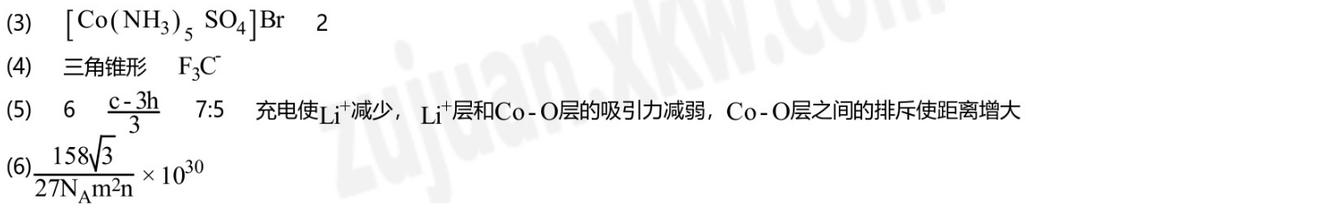

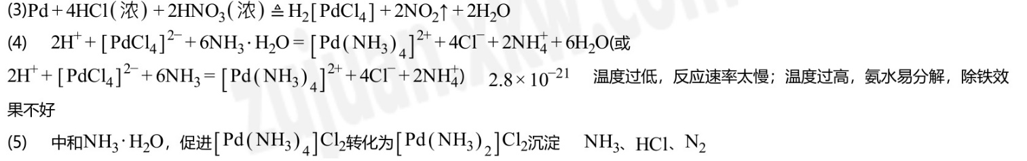

18.

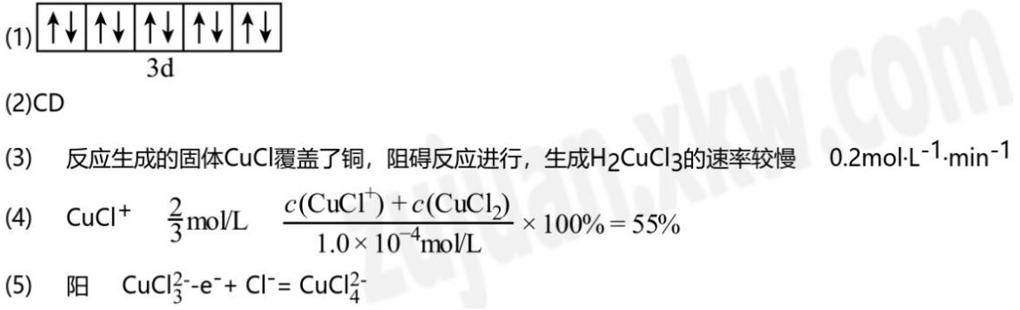

19.
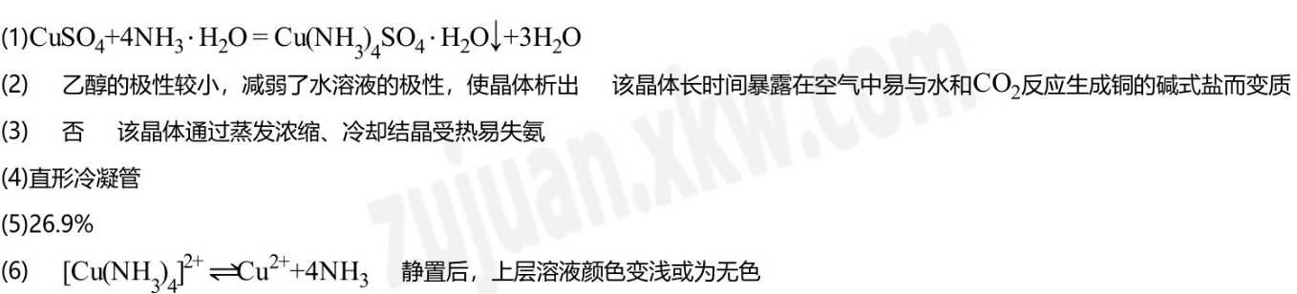

20.
